电子科技大学公共管理学院

**标 准 实 验 报 告**

（实验）课程名称 数据库原理与应用

**电子科技大学教务处制表**

**电 子 科 技 大 学**

**实 验 报 告**

**学生姓名：**谈津 **学 号：**2019160101010

**学生姓名：**赵朕田 **学 号：**2019160101014

**学生姓名：**袁业宇 **学 号：**2019160101004

**学生姓名：**刘医航 **学 号：**2019160101037

**实验地点：**综合楼427  **实验时间：**2021.5-6月

**一、实验室名称：**电子政务可视化实验室

**二、实验项目名称：**题库与考试系统数据库设计综合实验

**三、实验学时：**12学时

**四、实验目的：**

1．深入理解和掌握书本上的理论知识，将书本上的知识变“活”；

2．巩固和加深学生对数据库原理及应用课程基本知识的理解，综合该课程中所学到的理论知识，联合完成一个数据库系统应用课题的设计 ；

3．根据相应课题需要，通过查阅手册和文献资料，培养独立分析和解决实际问题的能力；

4. 使学生掌握数据库应用系统需求分析的基本步骤，能用基本图表工具描述需求分析的过程及结果；

5. 熟练掌握局部 E-R 图和全局 E-R 图的建立方法，熟练掌握概念模型向数据模型（关系模式）的转化；

6. 能够根据系统的实际需要，对数据库进行物理设计；

7. 掌握数据库管理系统的安装、使用和维护；掌握在数据库管理系统中创建数据库及对数据库进行维护和数据查询的基本方法；

8. 培养认真的工作作风和严谨求实的科学态度，培养团队合作精神和良好的科学作风以及沟通能力。

**五、实验原理：**

数据库是信息系统的核心和基础把信息系统中大量的数据按一定的模型组织起来提供存储、维护、检索数据的功能使信息系统可以方便、及时、准确地从数据库中获得所需的信息数据库是信息系统的各个部分能否紧密地结合在一起以及如何结合的关键所在数据库设计是信息系统开发和建设的重要组成部分。

数据库设计是指对于一个给定的应用环境，构造最优的数据库模式，建立数据库及其应用系统，使之能够有效地存储数据，满足各种用户的应用需求（信息要求和处理要求）

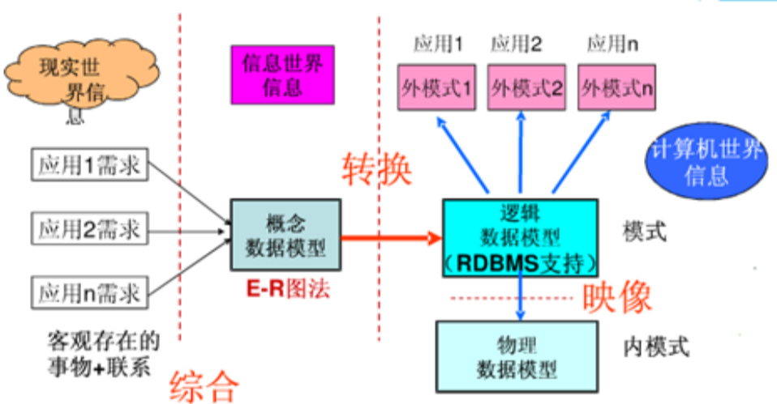

图1 数据库设计图示

**（一）需求分析**

需求分析就是分析用户的需要与要求，是设计数据库的起点。需求分析的结

果是否准确地反映了用户的实际要求，将直接影响到后面各个阶段的设计，并影

响到设计结果是否合理和实用。

需求分析的任务：通过详细调查现实世界要处理的对象（组织、部门、企业

等），充分了解原系统（手工系统或计算机系统）工作概况，收集支持新系统的

基础数据并对其进行处理，明确用户的各种需求； 在此基础上确定新系统的功

能。新系统必须充分考虑今后可能的扩充和改变，不能仅仅按当前应用需求来设

计数据库。

需求分析的重点是：需求分析的重点是调查、收集与分析用户在数据管理中的信息要求、处理要求、安全性与完整性要求。其中信息要求包括用户需要从数

据库中获得信息的内容与性质、由用户的信息要求可以导出数据要求，即在数据

库中需要存储哪些数据；处理要求包括对处理功能的要求、对处理的响应时间的

要求、对处理方式的要求(批处理 / 联机处理)。要求新系统的功能必须能够满

足用户的信息要求、处理要求、安全性与完整性要求。

需求分析的难点是：确定用户最终需求比较难，原因是用户缺少计算机知识，

开始时无法确定计算机究竟能为自己做什么，不能做什么，因此无法一下子准确

地表达自己的需求，他们所提出的需求往往不断地变化。设计人员缺少用户的专

业知识，不易理解用户的真正需求，甚至误解用户的需求。新的硬件、软件技术

的出现也会使用户需求发生变化。解决方法是设计人员必须采用有效的方法，与

用户不断深入地进行交流，才能逐步得以确定用户的实际需求

需求分析的方法：调查清楚用户的实际需求并进行初步分析， 与用户达成

共识， 进一步分析与表达这些需求。

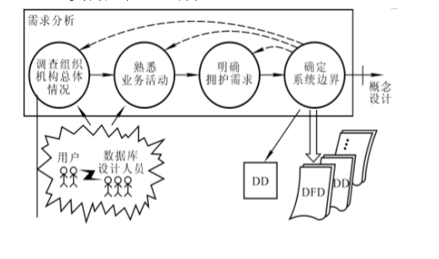

图2 需求分析图示

**（二）概念模型设计**

根据应用系统的需求分析，进行局部概念模型分析与设计，其步骤如下图所示，注意每一步骤按理论学习的要求来进行设计，强调分工。

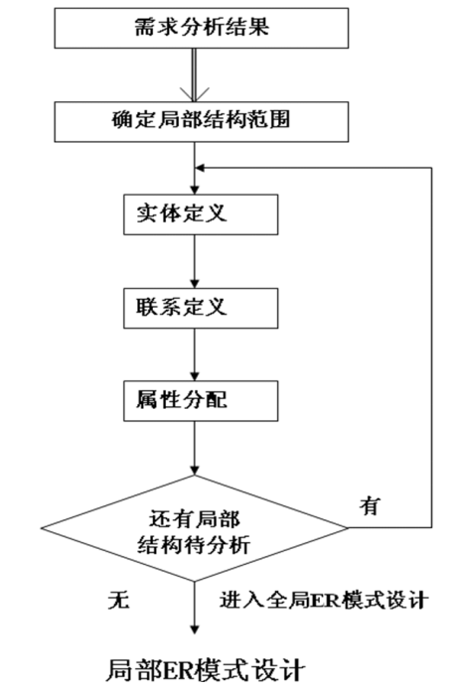

图3 局部概念模型设计

然后进行全局概念模型设计。 集成局部 E-R 图的步骤：1. 合并 2. 修改与重构。其步骤如下图所示

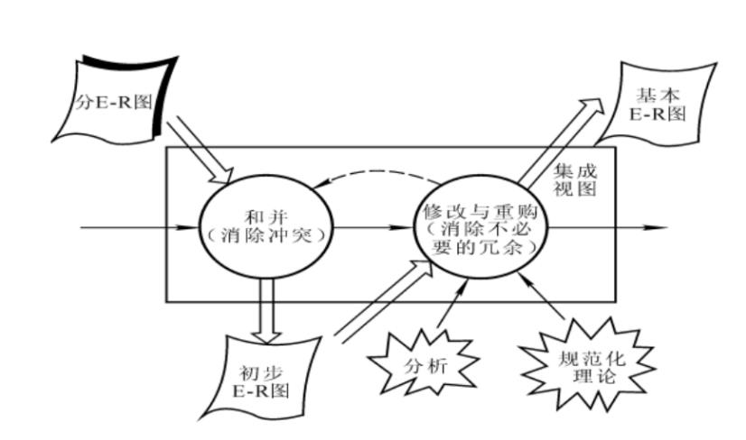

图4 全局概念模型设计

全局 E-R 图可能会比较复杂，可以用 Microsoft Visio 软件绘制，也可以先绘

制主要实体联系，属性可单独绘制。

**1. 概念结构设计概述**

概念结构是对现实世界的一种抽象，从实际的人、物、事和概念中抽取所关心的

共同特性，忽略非本质的细节，把这些特性用各种概念精确地加以描述，这些概

念组成了某种模型 。

三种常用抽象：

1）分类（Classification）定义某一类概念作为现实世界中一组对象的类型，这些对象具有某些共同的特性

和行为，它抽象了对象值和型之间的“is member of”的语义，在 E-R 模型中，

实体型就是这种抽象。

2） 聚集（Aggregation）

定义某一类型的组成成分，它抽象了对象内部类型和成分之间“is part of”的

语义，在 E-R 模型中若干属性的聚集组成了实体型，就是这种抽象

3） 概括（Generalization）

定义类型之间的一种子集联系，它抽象了类型之间的“is subset of”的语义，

概括有一个很重要的性质：继承性。子类继承超类上定义的所有抽象。对需求分

析阶段收集到的数据进行分类、组织（聚集），形成实体、实体的属性，标识实

体的码确定实体之间的联系类型(1:1，1:n，m:n)

**2．E-R 模型**

E-R 模型的基本元素：实体、属性、联系

(1)属性设计属性的分类：

单个和组合属性 Simple and composite attributes.多值属性的处理：将原来的多值属性用几个新的单值属性来表示，将原来的多值

属性用一个新的实体类型表示

派生属性 Derived attributes：由其他属性计算而得，E.g. 例如 “年龄” 可

以得 “出生年份”

(2)联系的设计：

联系集的元数：参与联系集的实体集的数目，有两个实体集介入的是二元关系集

（或称度为 2）。联系集允许有多于两个的实体集。

基数约束：在联系集与实体集之间用有向直线表示“一”，无向直线表示“多”,

或标明 1：1，1：N, M: N

角色 Roles ：参加联系的实体集不必是互不相同的标记“manager”

和“worker”称为角色; 他们指明了 employee 实体是如何通过 works-for 联系集相关的

关系集中的实体集参与完全参加 Total participation (用双线表示): 实体集中的每个实体都至少参加联系集中的一个联系. E.g.借贷是完全参与,每笔贷款都对应着一个借的客户 部分参加 Partial participation: 某些实体可能未参加联系集中的任何联系.

(3)弱实体集(weak entity set) ：

弱实体集必须与另一个称为标识实体集(属主实体集)的实体集关联才有意义，依

赖于标识实体集。弱实体集与标识实体集相关联的联系成为标识性联系标识性联

系是从弱实体集到标识实体集的多对一联系，并且弱实体集全部参与联系。标识

性关系用双边菱形框表示弱实体集用双矩形表示. 用下划虚线表示弱实体集的

辨别属性. 弱实体集 的辨别属性（或称部分键）是指在一个弱实体集内区分所

有实体的属性集合. 弱实体集的主键由它所依赖的强实体集的主键加上它的辨

别属性组成.

(4)特殊化 specialization 一般化 generalization：：

特殊化：在实体集内部进行分组的过程自顶向下 (top-down)设计过程：通过在一个实体集中设计子组，与实体集中的其他实体相区别，从而精化设计模式

这些子组是低级别实体集，具有高级别实体集所没有的属性，或参与高级别实体集未参与的联系特殊化通过标记为 ISA 的三角形构件来表示(如，customer “is a” person),ISA 联系也称为父类/超类—子类联系

属性继承：一个低级实体集继承它所属的高级实体集的所有的属性和联系

一般化：将具有共同特征的多个实体集综合为一个更高层的实体集

自底向上(down-top)设计过程：用于强调底层实体集间的相似性并隐藏差

异；去除了共同属性的重复出现，表达简洁

特殊化和一般化是简单倒置，在 E-R 图中用同样的方式表达，两个术语可以混

用

特殊化/一般化上的约束：

判定哪些实体能成为给定更低级别实体集的成员

用户定义的：实体是否可以属于同一级的多个低级实体集不相交(Disjoint)：实

体只能属于一个低级实体集。注意在 E-R 图中，在 ISA 三角形之后标记

disjoint。有重叠(Overlapping)：实体可属于不只一个低 级实体集。默认“有

重叠”， “不相交”用 disjoint 表示高层实体集中的一个实体是否必须属于

至少一个低层实体集(完全性约束)。

全部：实体必须属于低层实体集的一个。

部分： 实体可以不属于任何一个低层实体集。默认“部分”一般化，“全部”

用双线表示

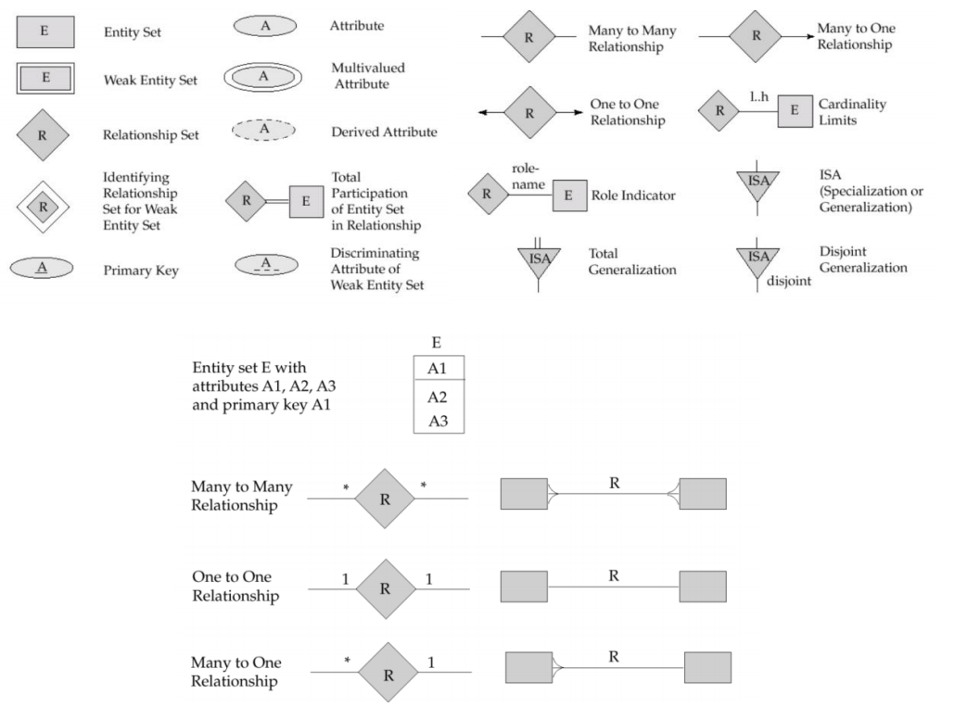

图5 E-R模型的基本图例

1. **局部视图设计**

1）确定局部结构：

通常以中层数据流图作为设计分 E-R 图的依据。原因：高层数据流图只能反映

系统的概貌，中层数据流图能较好地反映系统中各局部应用的子系统组成

2）实体定义：

采用人们习惯的划分；避免冗余，在一个局部结构中，对一个对象只取一种抽象

形式，不要重复；依据用户的信息处理需求

3）联系定义

一事物描述为实体还是联系没有绝对的标准

通常原则：实体对应于现实世界中实际存在的事物。联系对应的概念一般为一种

动作， 即描述实体间的一种行为或相互作用，如选课、讲授、生产、存储、借

款等，作为联系集建模。

4）确定属性的原则：

属性应该是不可再分解的语义单位； 实体与属性之间的关系只能是 1:N 的； 属

性与其他实体无直接关联关系。

实体与属性是相对而言的。同一事物，在一种应用环境中作为“属性”，在另一

种应用环境中就必须作为“实体”,例如系别

5）属性分配的原则：当多个实体类型用到同一属性时，一般把属性分配给那些

使用频率最高的实体类型，或分配给实体值少的实体类型。 有些属性不宜归属

于任一实体类型，只说明实体之间联系的特性

4．全局 E-R 模型设计

各个局部视图即分 E-R 图建立好后，还需要对它们进行合并，集成为一个整体

的数据概念结构即总 E-R 图。也叫视图集成。

**（三）逻辑模型设计及物理设计**

**1、逻辑结构设计**

逻辑结构设计的任务:概念结构是各种数据模型的共同基础,为了能够用某

一 DBMS 实现用户需求，还必须将概念结构进一步转化为相应的数据模型，这正

是数据库逻辑结构设计所要完成的任务。

逻辑结构设计的步骤:将概念结构转化为一般的关系、网状、层次模型,将转

化来的关系、网状、层次模型向特定 DBMS 支持下的数据模型转换,对数据模型进行优化

（1） E-R 图向关系模型的转换

转换内容：E-R 图由实体、实体的属性和实体之间的联系三个要素组成,关系

模型的逻辑结构是一组关系模式的集合,将 E-R 图转换为关系模型：将实体

集、实体的属性和实体之间的联系转化为关系模式。与某 E-R 图相对应的数

据库可以表示为一组表。

转换方法：

1)强实体集的转换方法:强实体集转换成表时，拥有相同的属性。

2)弱实体集的转换方法: 弱实体集转变为表后，包括一个用于标识强实体

集的主码的列

3)联系集的转换方法

多对多关系集转换成的表，带有的列是参与的两个实体集的主码，还可以包

括其它描述关系集的属性。例如，关系集借（borrower）表。

多对一和一对多关系集中的多方（全部参与），在表示时可以在多方加一个

属性，包含一方的主码值。例如，不生成关系帐户-部门表，而在帐户实体集中

加一个部门属性。

一对一关系集，任何一方都可以用于表示多方。即，附加的属性可以加上任

意一个实体集中。如果多方是部分参与，则多方中增加的属性应允许使用空值。

与关系集相关的表，链接了弱实体集及其标识强实体性，是冗余的。例如，付款

表已经包含了贷款-付款表中会出现的信息（如列贷款号和付款号）

（2）数据模型的优化

1）具有相同主码的关系模式可合并。

目的：减少系统中的关系个数。

合并方法：将其中一个关系模式的全部属性加入到另一个关系模式中，然后

去掉其中的同义属性（可能同名也可能不同名），并适当调整属性的次序。

2) 数据模型的优化

数据库逻辑设计的结果不是唯一的。得到初步数据模型后，还应该适当地修

改、调整数据模型的结构，以进一步提高数据库应用系统的性能，这就是数据模

型的优化。关系数据模型的优化通常以规范化理论为指导。优化数据模型的方法

A.确定数据依赖：

按需求分析的语义，分别写出每个关系模式内部属性之间以及不同关系模式属性

之间数据依赖。

B.数据依赖进行极小化处理，消除冗余的依赖。

C.按照数据依赖的理论进行分析，考查是否存在部分函数依赖、传递函数依赖、

多值依赖等，确定各关系模式分别属于第几范式。

D.按照需求分析阶段得到的各种应用对数据处理的要求，分析对于这样的应用环

境这些模式是否合适，确定是否要对它们进行合并或分解。

E.按照需求分析阶段得到的各种应用对数据处理的要求，对关系模式进行必要的

分解或合并，以提高数据操作的效率和存储空间的利用率

3) 设计用户子模式

定义数据库模式主要是从系统的时间效率、空间效率、易维护等角度出发。

定义用户外模式时应该更注重考虑用户的习惯与方便。

**2、物理设计**

什么是数据库的物理设计：数据库在物理设备上的存储结构与存取方法称为

数据库的物理结构，它依赖于给定的计算机系统。为一个给定的逻辑数据模型选

取一个最适合应用环境的物理结构的过程，就是数据库的物理设计。

关系数据库物理设计的内容

（1）为关系模式选择存取方法(建立存取路径)

数据库系统是多用户共享的系统，对同一个关系要建立多条存取路径才能满

足多用户的多种应用要求。物理设计的第一个任务就是要确定选择哪些存取方

法，即建立哪些存取路径。RDBMS 常用存取方法：索引方法，目前主要是 B+树

索引方法；聚簇（Cluster）方法；HASH 方法

2）聚簇存取方法的选择

什么是聚簇：为了提高某个属性（或属性组）的查询速度，把这个或这些属

性（称为聚簇码）上具有相同值的元组集中存放在连续的物理块称为聚簇。许多

RDBMS 都提供了聚簇功能

聚簇索引：建立聚簇索引后，基表中数据也需要按指定的聚簇属性值的升序或降序存放。也即聚簇索引的索引项顺序与表中元组的物理顺序一致。 在一个基本

表上最多只能建立一个聚簇索引

聚簇索引的用途：对于某些类型的查询，可以提高查询效率

聚簇索引的适用范围：很少对基表进行增删操作，很少对其中的变长列进行修改

操作

聚簇的用途：大大提高按聚簇属性进行查询的效率，节省存储空间。聚簇以后，

聚簇码相同的元组集中在一起了，因而聚簇码值不必在每个元组中重复存储，只

要在一组中存一次就行了

聚簇的局限性：聚簇只能提高某些特定应用的性能，建立与维护聚簇的开销相当

大

对已有关系建立聚簇，将导致关系中元组移动其物理存储位置，并使此关系上原

有的索引无效，必须重建。当一个元组的聚簇码改变时，该元组的存储位置也要

做相应移动。

聚簇的适用范围：

A.既适用于单个关系独立聚簇，也适用于多个关系组合聚簇

B.当通过聚簇码进行访问或连接是该关系的主要应用，与聚簇码无关的其他

访问很少或者是次要的时，可以使用聚簇。

尤其当 SQL 语句中包含有与聚簇码有关的 ORDER BY，GROUP BY，UNION，

DISTINCT 等子句或短语时，使用聚簇特别有利，可以省去对结果集的排序操

作

（2）设计关系、索引等数据库文件的物理存储结构

3）确定数据库物理结构的内容

1)

确定数据的存放位置和存储结构: 关系, 索引, 聚簇, 日志, 备

份

影响数据存放位置和存储结构的因素:硬件环境,应用需求,存取时间、存储

空间利用率、维护代价.三个方面常常是相互矛盾的，必须进行权衡，选择一个

折中方案。例：消除一切冗余数据虽能够节约存储空间和减少维护代价，但往往

会导致检索代价的增加。基本原则:根据应用情况将易变部分与稳定部分,存取频

率较高部分与存取频率较低部分分开存放，以提高系统性能。基本原则举例：

数据库数据备份、日志文件备份等由于只在故障恢复时才使用，而且数据量很大，可以考虑存放在磁带上。

如果计算机有多个磁盘，可以考虑将表和索引分别放在不同的磁盘上，在查

询时，由于两个磁盘驱动器分别在工作，因而可以保证物理读写速度比较快。

可以将比较大的表分别放在两个磁盘上，以加快存取速度，这在多用户环境下特

别有效。

可以将日志文件与数据库对象（表、索引等）放在不同的磁盘以改进系统的性

能。

2) 确定系统配置

RDBMS 产品一般都提供了一些存储分配参数, 同时使用数据库的用户

数， 同时打开的数据库对象数，使用的缓冲区长度、个数、时间片大小、数据

库的大小等等

系统都为这些变量赋予了合理的缺省值。但是这些值不一定适合每一种应用

环境，在进行物理设计时，需要根据应用环境确定这些参数值，以使系统性能最

优。

在物理设计时对系统配置变量的调整只是初步的，在系统运行时还要根据系

统实际运行情况做进一步的调整，以期切实改进系统性能。

（3）评价物理结构

评价内容:对数据库物理设计过程中产生的多种方案进行细致的评价，从中

选择一个较优的方案作为数据库的物理结构

评价方法:定量估算各种方案, 存储空间, 存取时间, 维护代价.对估算

结果进行权衡、比较，选择出一个较优的合理的物理结构.如果该结构不符合用

户需求，则需要修改设计。

**（四）数据库实现**

SQL:结构化查询语言，全称为 Structured Query Language。

（1）主要特点

SQL 是一种一体化的语言；SQL 语言是一种高度非过程化的语言；SQL 语言

非常简洁；SQL 语言可以直接以命令方式交互使用，也可以嵌入到程序设计语言

中以程序方式使用。

（2）功能 SQL 语言的 9 个命令动词：

数据查询：select

数据操纵：insert ,update,delete

数据定义：creat,drop,alter

数据控制：grant, revoke SQL SELECT 查询命令的格式：

SELECT [ALL | DISTINCT][TOP <表达式> [PERCENT]][<别名>.]<列表达

式>[AS <别名>];

[,[<别名.>]<列表达式>[AS <别名>]…];

FROM [<数据库名!>]<表名>[,[<数据库名!>]<表名>…];

[INNER | LEFT | RIGHT | FULL JOIN [<数据库名!>]<表名> ；

[ON <联接条件>…]];

[[INTO TABLE <新表名>] | [TO FILE <文件名> | TO PRINTER | TO SCREEN]];

[WHERE <联接条件>[AND <联接条件>…];

[AND | OR <查询条件> [AND | OR<查询条件>…]]];

[GROUP BY <字段名>[,<字段名>…]][HAVING <分组条件>];

[ORDER BY <字段名>[ASC | DESC][,<字段名>[ASC | DESC]…]]

常用的只有 6 个子句：SELECT、FROM、WHERE、GROUP BY、HAVING、ORDER BY。

1) SELECT 短语：用于说明要查询的数据。

2) FROM 短语：用于说明要查询的数据来自哪个或哪些表，可对单个表或多

个表进行查询。

3) WHERE 短语：用于说明查询条件；如果是多表查询还可通过该子句指明

表与表之间的联接条件，进行联接。

4) GROUP BY 短语：用于对查询进行分组，可利用它进行分组汇总。

5) HAVING 短语：跟随在 GROUP BY 之后使用，它是用来限定分组，要求只

有满足分组条件的记录才能进行分组查询。

6) ORDER BY 短语：用于对查询的结果进行排序。

7) AS 短语：用于指定查询结果中字段的新名称；AS 前的表达式可以是一个

字段名、表达式、函数等。

8) DISTINCT 短语：用于说明该短语将在查询结果中去掉重复值。

9) INTO TABLE 短语：用于说明查询结果保存何处。

常用的 SQL SELECT 语句部分：

1) SELECT [ALL | DISTINCT]<检索项>；2) FROM <表名清单>；

3) [WHERE <查询条件>[AND<联接条件>]]；

4) [GROUP BY <字段列表>[HAVING<分组条件>]]；

5) [ORDER BY <字段名>[ASC | DESC]]

SQL 基本形式： SELECT 字段名 FROM 表名 WHERE 查询条件

**六、实验器材（设备、元器件）：**

计算机、数据库相关软件 （Microsoft SQL Server2014)、绘图工具（迅捷画图、Microsoft Visio）

**七、实验内容及结果**

要求按实验指导书中的要求完成所有实验内容，含需求分析、概念模型设计、逻辑模型设计及物理设计、数据库实现。

1. **选题**

在这里，我们做了一个考试与题库数据库系统的设计与实现，科学管理算不上，但作为学习性的实践，对我们数据库理论知识的掌握有着深远意义。

目前，许多高校绝大多数课程还采用考教统一的模式来完成教学过程，这种传统的考试模式在教学到实施考试的过程带有很大的主观随意性和不规范性。另外随着各高校近年来学生规模的扩大，教学任务日益繁重，教师的工作量相应的不断增加。迫切需要计算机辅助教学系统来打破这种传统的教学模式，减轻教师的工作负担，提高教学质量。因此，我们设计了一个考试和题库管理系统，来解决和缓解高校课程教学中现存的问题，提高教学质量和考试效果，减轻教师工作压力。试题库管理系统可辅助教师对所教科目的各种试题的题型、难度等相关资料进行查询等信息管理；并在需要对学生进行测验、评估的时候，从题库中抽取出相应要求的题目，组成一套试卷，并在试后为师生提供分析功能等。

**（二）需求分析**

选取各大题库、考试平台系统（如驾考宝典等）为实验对象，对其进行系统需求分析步骤如下：

1. 分析并确立系统目标 ；

2. 系统功能需求描述 ；

3. 调查系统各部分的职责情况，并初步绘制业务功能图 ；

4. 熟悉系统业务活动，进一步分析和表达用户需求，并绘制业务流程图或数据流图 ；

5. 数据的详细描述——数据项 ；

6. 数据的详细描述——数据结构 ；

7. 数据的详细描述——数据流 ；

8. 数据的详细描述——数据存储 。

选取各大题库、考试平台系统（如驾考宝典等）为实验对象，对其进行系统需求分析结果如下：

**1. 分析并确立系统目标**

从用户角度来看，系统旨在用户通过注册的账户可以在考试与题库数据系统进行各种操作，包括角色认证、注册、登录、各角色相应操作、注销等。从功能角度来看，系统旨在存储、更新题库提供组卷的相关信息以及管理用户生成的试卷试题等。

1. **系统功能需求描述**

用户管理：包括查询和维护两大块，针对不同用户的增删改，新用户的注册、老用户的修改和删除，以及已有用户的查询功能等。

试题管理：同样包括查询和维护两大块，管理员以及老师群体对已有试题的查询选择功能以及管理员的功能，对错误题目的修改，无意义题目的删除以及最新题目的增加。

试卷管理：主要赋予教师群体，包括试卷的创建、查询、维护，教师通过人工组卷或智能组卷生成试卷，学生通过智能组卷进行考试练习等，教师通过查询不同状态 试卷进行试卷的进一步管理和修改，学生通过查询进行练习和考试，最后教师掌握试卷的维护功能对自己创建的试卷进行修改删除。

专业管理：管理员对已有专业和新加专业的更新删除等操作。

课程管理：管理员对课程的查询与维护功能。

**3. 调查系统各部分的职责情况，并初步绘制业务功能图**

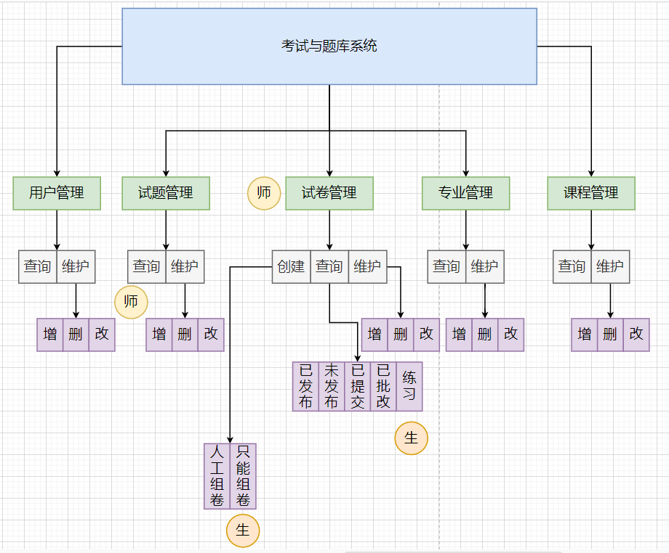

图6 业务功能图

**4.熟悉系统业务活动，进一步分析和表达用户需求，并绘制业务流程图或数据流图**

将数据库角度的系统功能和现实操作功能相结合，把角色和功能相结合，整体描述如下：

登录系统，相应身份角色拥有相应权限，教师可以进行创建试卷、发布创建好的试卷、修改完善创建好的试卷、批改学生已提交的试卷、分析已批改的学生试卷或对所有试卷结果进行综合分析；学生可以进行自我系统智能组卷练习、对老师发布的试卷在相应时间进行考试以及分析已批改后的试卷情况；管理员进行各种管理工作，包括用户、专业、课程和试题的管理。

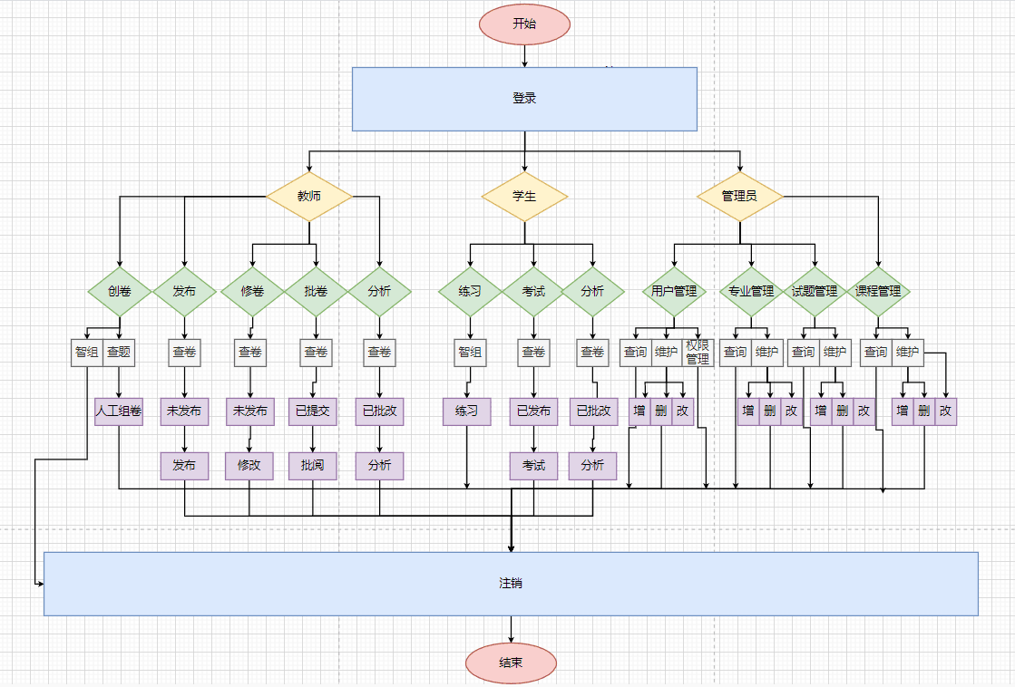

图7 一层数据流图（流程图、组织结构和业务功能关系图）

**5.数据的详细描述——数据项**

|  |  |  |  |  |
| --- | --- | --- | --- | --- |
| **数据项** | **含义说明** | **类型** | **长度** | **其他约束** |
| **教师号** | **唯一区分教师的编号** | **Char** | **8** | **not null** |
| **教师姓名** | **可能是多值变量** | **Varchar** | **10** | **not null** |
| **学号** | **唯一区分学生的编号** | **Char** | **8** | **not null** |
| **专业号** | **唯一区分专业的编号** | **Char** | **8** | **not null** |
| **课程名** | **课程的具体名称** | **Varchar** | **20** | **not null** |
| **试卷号** | **唯一区分试卷的编号** | **Varchar** | **8** | **not null** |
| **考试时间** | **考试时长以及考试开始时间** | **Int** |  |  |
| **试卷状态** | **区分未发布、已发布、已提交、已批改的试卷状态对应进行创卷、考试、批卷、析卷等功能** | **Char** | **6** | **not null** |
| **题号** | **唯一区分题库所有题目的编号** | **Varchar** | **8** | **not null** |
| **题型** | **分为选择题和其他题** | **Varchar** | **10** | **not null** |
| **数量** | **指单个题型的数量** | **Int** |  | **not null** |
| **难度** | **分为难、中等和简单** | **Varchar** | **10** | **not null** |
| **分值** | **单个题型的分值** | **Int** |  | **not null** |
| **答案正误** | **学生答案的正误评判** | **Char** | **4** |  |
| **单题分数** | **学生题目的得分** | **Int** |  | **not null** |
| **题目内容** | **题目的具体内容若为选择题包括选项内容** | **Varchar** | **8000** | **not null** |
| **答案** | **题目的答案内容** | **Varchar** | **8000** | **not null** |

图8数据项

**6.数据的详细描述——数据结构**

|  |  |  |
| --- | --- | --- |
| **数据结构** | **含义说明** | **组成** |
| **教师** | **定义了教师类用户的基本信息** | **教师号，教师姓名，专业号** |
| **学生** | **定义了学生类用户的基本信息** | **学号，学生姓名，专业号** |
| **专业** | **定义了各专业的基本信息** | **专业号，专业名** |
| **课程** | **定义了各课程的基本信息** | **课程号，课程名，专业号** |
| **试卷** | **定义了试卷的基本信息，方便后续试卷创建、查询、维护操作** | **试卷号，试卷名，时间，课程号，教师号，教师状态** |
| **试卷题型** | **教师创建试卷时无论选择人工组卷或智能组卷都需要进行题型、分值、难易程度等设置** | **试卷号，课程号，选择题（难）数量，选择题（易）数量，选择题分值，判断题（难）数量，判断题（易）数量，判断题分值，简答题（难）数量，简答题（易）数量，简答题分值** |
| **试卷题目** | **每套试卷包含的题目** | **试卷号，题号** |
| **选择题** | **定义了选择题的基本信息** | **题号，课程号，难度，题目内容，选项1/2/3/4，答案** |
| **判断题** | **定义了判断题的基本信息** | **题号，课程号，难度，题目内容，答案** |
| **简答题** | **定义了简答题的基本信息** | **题号，课程号，难度，题目内容，答案** |
| **学生试卷** | **定义了教师已发布、已批改或者学生已提交的试卷信息** | **试卷号，学号，试卷状态，总得分** |
| **学生题目** | **定义了学生做过题目的基本信息** | **试卷号，题号，学号，答案，答案正误，单题分数** |

图9 数据结构

**7.数据的详细描述——数据流**

数据流名：组卷信息

数据流来源：老师、学生

数据流去向：组卷

组成：试卷、组卷标准、试卷题目、题目

数据量：1000

高峰值：10000

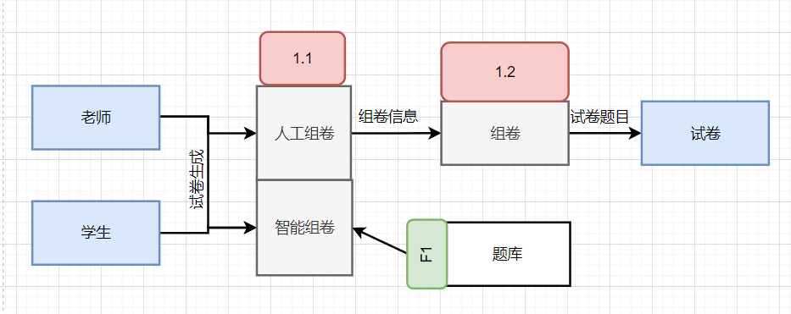

图10 组卷信息数据流图

数据流名：试卷分析

数据流来源：学生

数据流去向：单题正误、单题分数、总分

组成：学生、试卷题目

数据量：1000

高峰值：10000

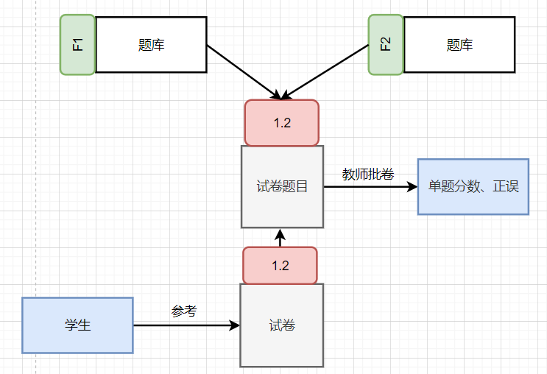

图11 试卷分析数据流图

**8. 数据的详细描述——数据存储**

文件名：试卷信息

说明：试卷信息的获取和其得出的结果

输入的数据流：试卷基本信息、人工或智能组卷而生成的试题等

输出的数据流：试题正误、试题分数、试卷总分等

组成：课程、组卷标准、试卷、试卷题目

存取要求：关键字是试卷号

**（三）概念模型设计**

1.复习概念模型的概念及在数据库设计中的作用；

2.根据需求分析的结果，选择局部应用小组分工进行局部 E-R 图设计（以中层数据流图作为设计分E-R图的依据；范围的划分要自然，易于管理；范围的大小要适度）；

3.根据局部 E-R 图进行合并整合，形成全局 E-R 图；

4.对全局 E-R 图进行分析，根据需要进行一定的合并优化处理（确定属性的原则；属性分配的原则）。

**1.复习概念模型的概念及在数据库设计中的作用；**

**2.根据需求分析的结果，选择局部应用小组分工进行局部 E-R 图设计（以中层数据流图作为设计分E-R图的依据；范围的划分要自然，易于管理；范围的大小要适度）；**

（1）逐一设计局部E-R图

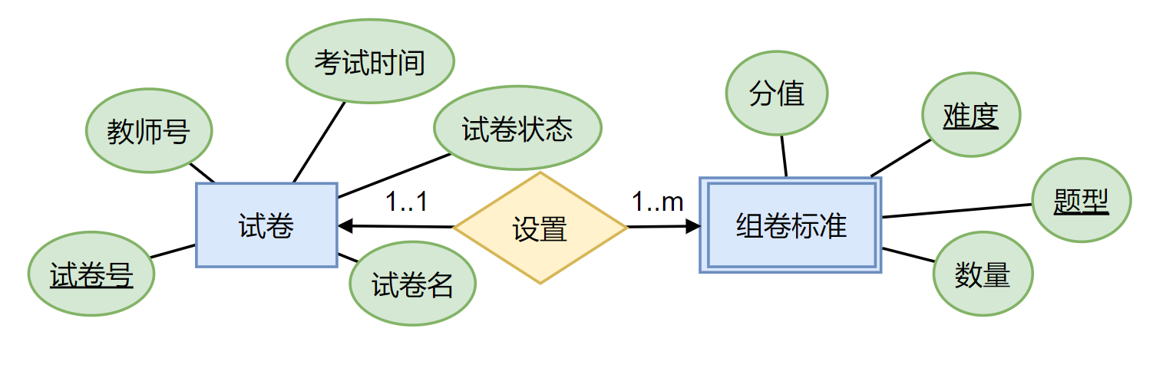

图12 试卷与组卷标准局部E-R图

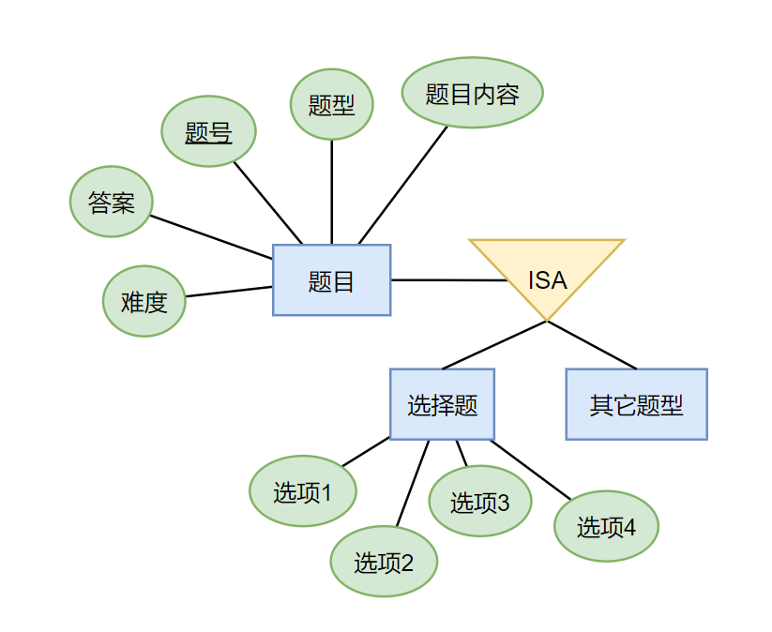

图13 题目相关特殊关系局部E-R图

1. 以中层数据流图作为设计分E-R图的依据



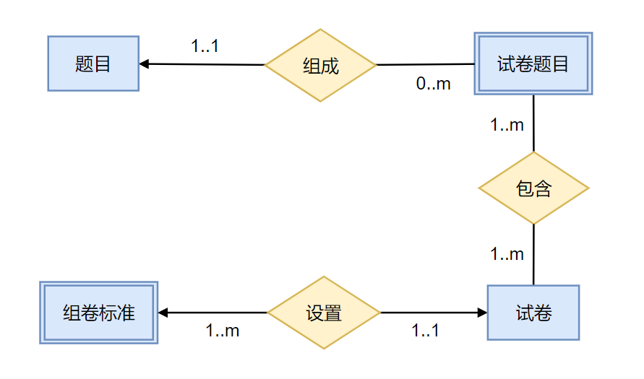

图14 组卷信息流图推出试卷、题目、组卷标准局部E-R图



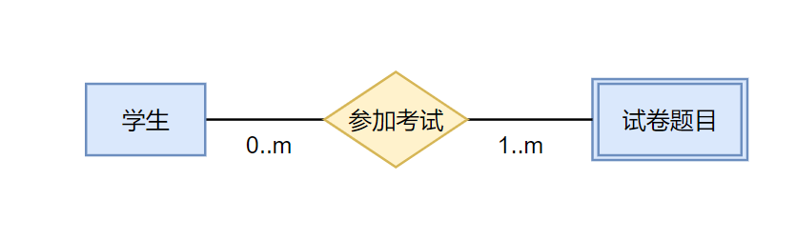

图15 试卷分析流图推出学生参加考试局部E-R图

1. **根据局部 E-R 图进行合并整合，形成全局 E-R 图**

利用局部累计式的方法：

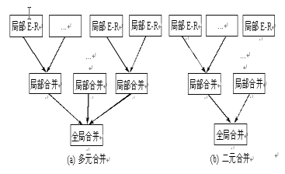

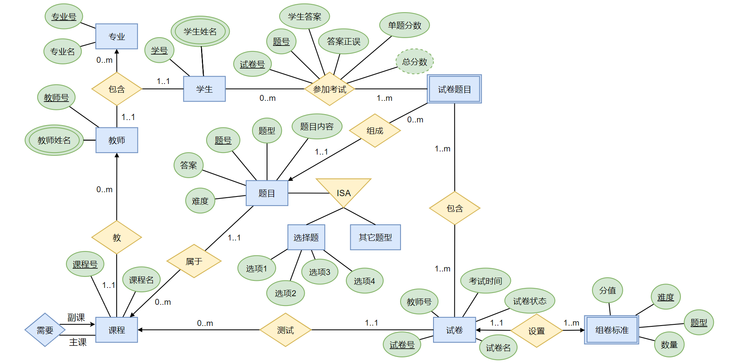

图16 全局E-R图

1. **对全局 E-R 图进行分析，根据需要进行一定的合并优化处理（确定属性的原则；属性分配的原则）**

上述展示的都是最终结果，实际上我们的E-R图进行了多轮修改，比如将更多的属性放入了联系集里而不是不断地增加实体集；比如听取蔡老师意见把选择题和其他题通过父类子类相区分而不是固定的设计选择、判断、简答等题目实体；比如在合并过程中删减命名冲突、属性冲突和重复等等。

1. **逻辑模型设计及物理设计**

1.根据实验二中设计的 ER 图进行关系模式转换

2. 模型的优化

2.1 确定各表的函数依赖

2.2. 确定关系模式的范式

2.3. 关系中属性、完整性约束

2.4. 设计用户的子模式

2.5. 数据库安全性约束

3. 物理设计

1. **根据实验二中设计的 ER 图进行关系模式转换**

实线代表实体集的主键，虚线代表弱实体集的主键，斜体代表外键：

专业（专业号，专业名）

教师（教师号，*专业号*，教师姓名）

学生 （学号，*专业号*，学生姓名，学生答案，答案正误，单题分数）

课程（课程号，*教师号*，课程名）

试卷（试卷号，*课程号*，*教师号*，试卷名，考试时间，试卷状态）

试卷题目（*试卷号*，*题号*）

参加考试（*试卷号*，*题号，学号*，学生姓名，学生答案，答案正误，单题分数）

题目（题号，*课程号*，题型，难度，答案，题目类容）

选择题（题号，选项1，选项2，选项3，选项4）

其他题目（题号）

组卷标准（*试卷号*，难度，题型，数量，分值）

**2. 模型的优化**

2.1 确定各表的函数依赖

F1(专业号->专业名)

F2（教师号->教师姓名，教师号->专业号）

F3（学号->专业号，学号->学员姓名）

F4（课程号->课程名,课程号->教师号）

F5(试卷号->试卷名,试卷号->考试时间,试卷号->试卷状态,课程号->课程名)

F6(试卷号,题号,学号->学生姓名;试卷号,题号,学号->学生答案)

F7(题号->题型,题号->答案,题号->题目内容,题号->难度)

F8(题号->选项1,题号->选项2,题号->选项3,题号->选项4)

F9(试卷号,难度,题型->数量,试卷号,难度,题型->分值)

2.2. 确定关系模式的范式

第一范式(1NF):该数据库中所有表的数据不可再分,符合；

第二范式(2NF):在满足1NF的前提下,其所有非主属性都依赖于候选码,符合；

第三范式(3NF):在满足2NF的前提下,其非主属性直接依赖于全部的主属性,符合；

BCNF范式:在满足3NF的前提下,该数据库中所有表的所有非主属性对每个码都是完全函数依赖;对每一个主属性对每一个不包含它的码,也是完全函数依赖,没有任何属性完全函数依赖于非码的任何一组属性,符合。

2.3. 关系中属性、完整性约束

避免重复介绍主要放至实践中展示。

2.4. 设计用户的子模式

创立学生试卷视图和学生成绩视图等。

2.5. 数据库安全性约束

不向没有权限的用户开放密码，对应用户角色只能行使自己相应的权限。

**3. 物理设计**

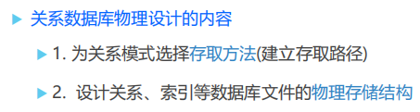

按照单题得分降序排序建立索引。

1. **数据库实现**

1.建库：命令方式(语句（放入报告）)及快捷菜单方式

**2.用户创建，用户权限分配**

3.建表结构：命令方式（语句包含各类完整性约束及参照完整性的增删改的关系约束，放入报告），快捷菜单方式

4.修改表结构：快捷菜单方式

5.数据关系图：快捷菜单方式（拷屏图放入报告）

6.数据编辑：

1) 快捷菜单方式输入测试数据，（所有表放入报告，拷屏）

2) 数据的增删改命令各 2 句（命令及结果放入报告）

3) 当增删改时，专门测试有参照关系的表之间数据增删改的关联变化，

（放入报告）

7.数据的查询，查询功能及其实现（至少 6 个语句及结果，拷屏，放入报

告）

8.创建视图，使用视图（至少 2 个，语句及结果拷屏放入报告）

9.触发器建立及测试（1 个，语句及结果拷屏放入报告）

10.分离和附加数据库，备份和还原数据库

**1.建库：命令方式(语句（放入报告）)及快捷菜单方式**

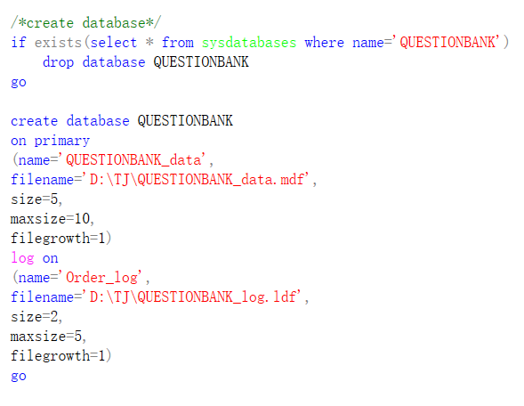

图17 命令建库

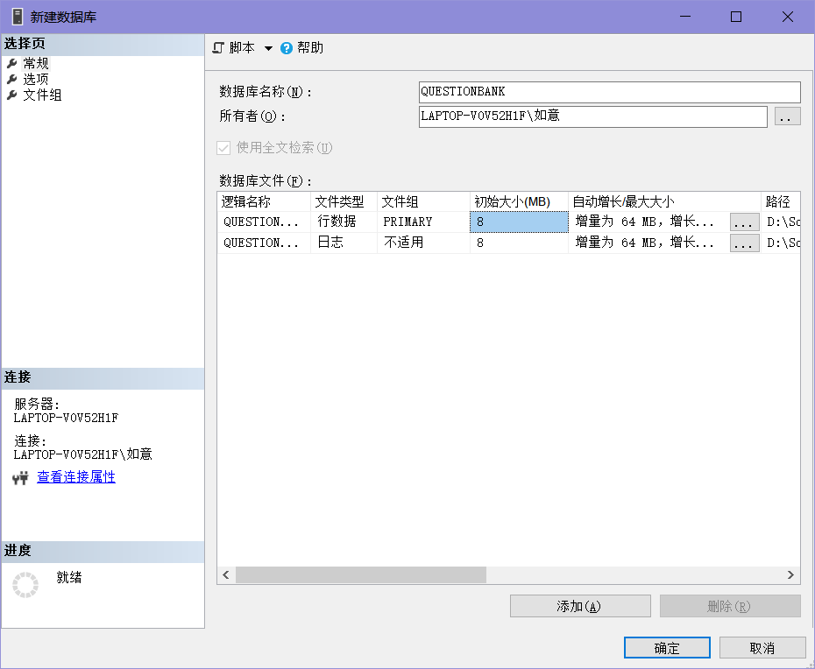

图18 快捷菜单方式建库

**2.用户创建，用户权限分配**

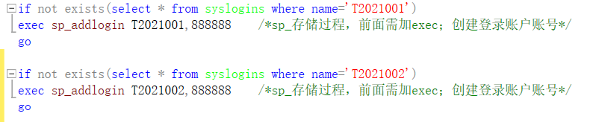

图19 创建登录账户账号

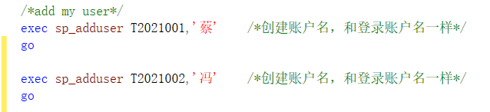

图20 创建登录账户名

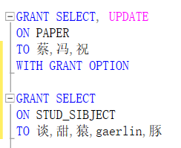

图21 用户授权

**3.建表结构：命令方式（语句包含各类完整性约束及参照完整性的增删改的关系约束，放入报告），快捷菜单方式**

**4.修改表结构：快捷菜单方式**

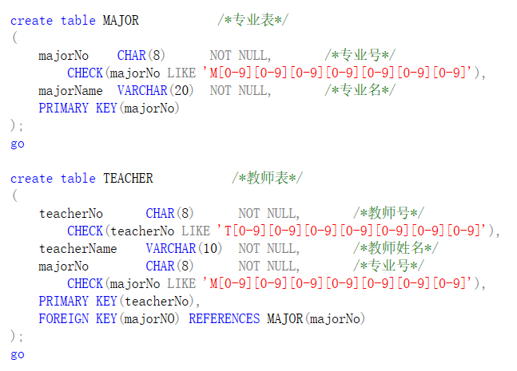

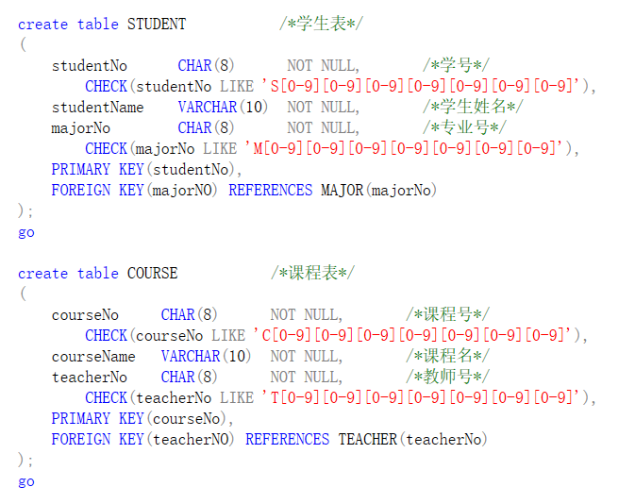

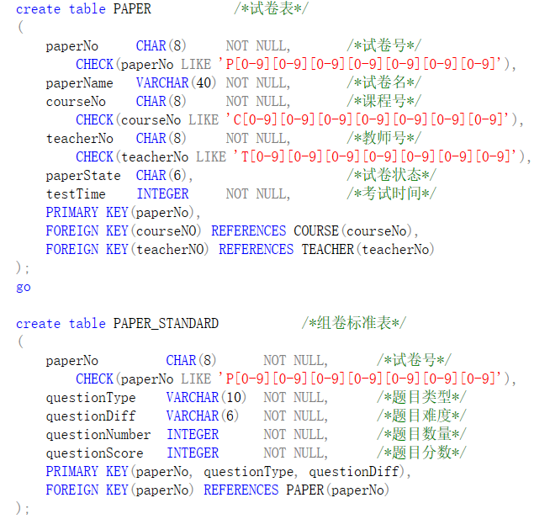

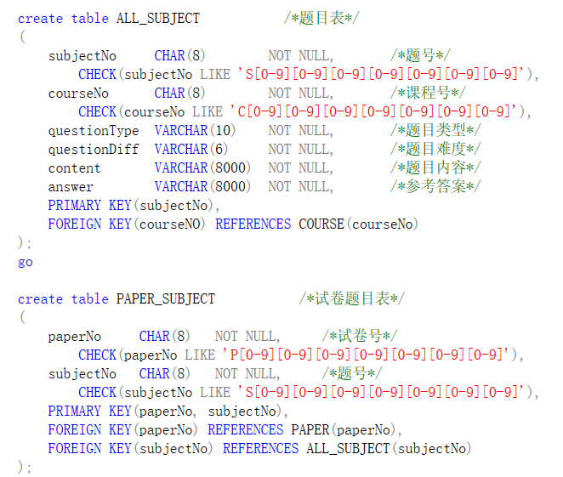

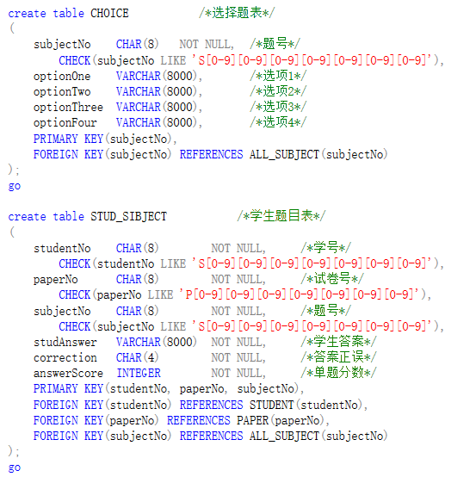

图22 语句建表及约束

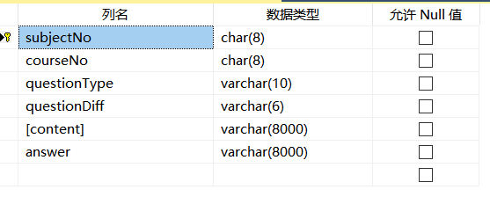

图23 快捷方式建表、修改表

1. **数据关系图：快捷菜单方式（拷屏图放入报告）**

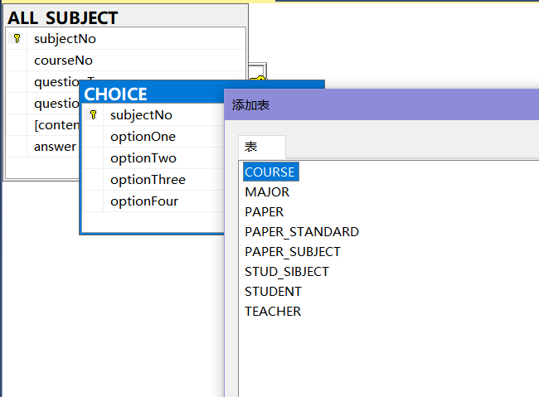

图24 操作示图

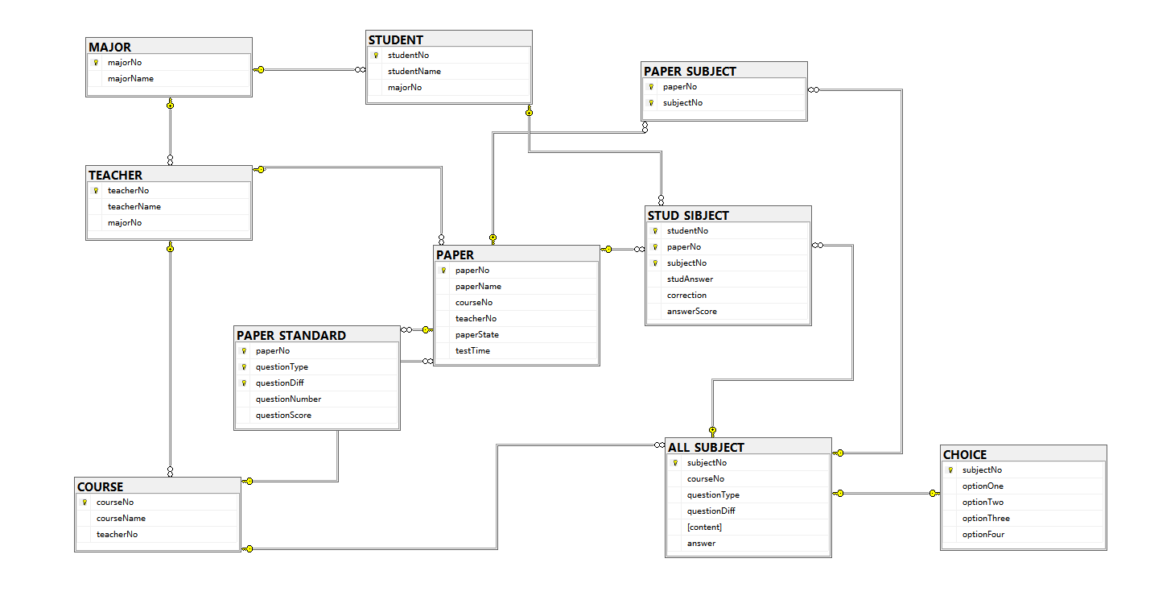

图25 数据关系图

**6.数据编辑：**

1) 快捷菜单方式输入测试数据，（所有表放入报告，拷屏）

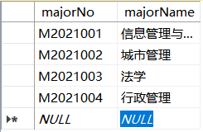

图26 专业表

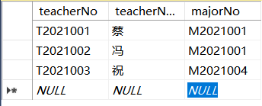

图27 教师表

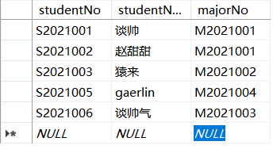

图28 学生表

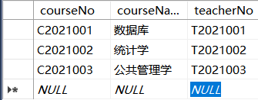

图29 课程表

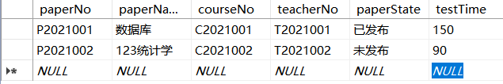

图30 试卷表

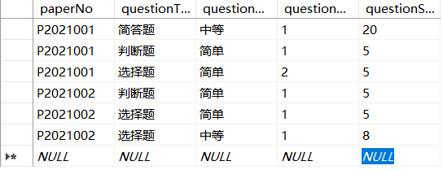

图31 组卷标准表

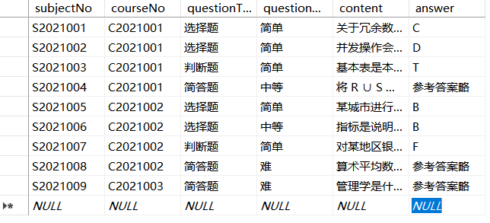

图32 试题表

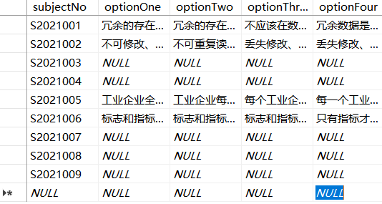

图33 选择题表

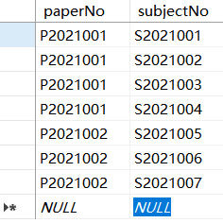

图34 试卷题目表

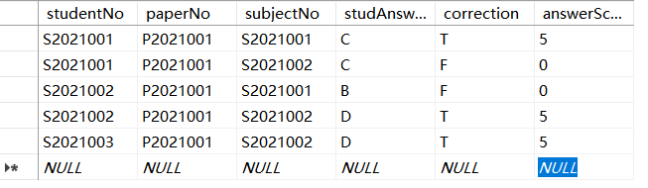

图35 学生答案表

1. 数据的增删改命令各 2 句（命令及结果放入报告）

3) 当增删改时，专门测试有参照关系的表之间数据增删改的关联变化，

（放入报告）

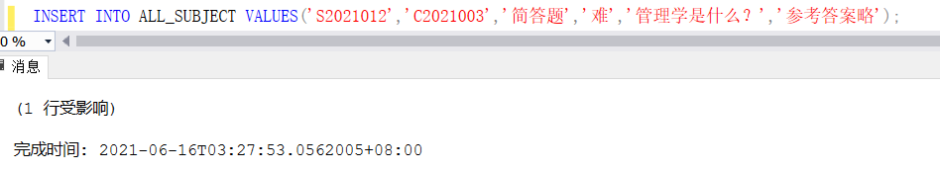

图36 插入试题

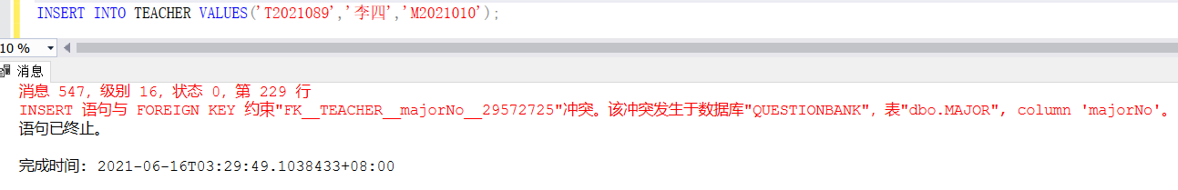

图37 插入试题错误和外键冲突

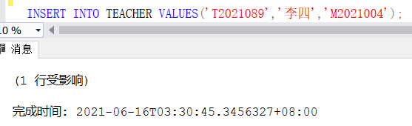

图38 插入教师

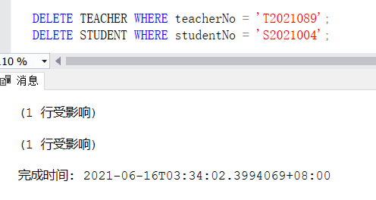

图39 删除教师和学生

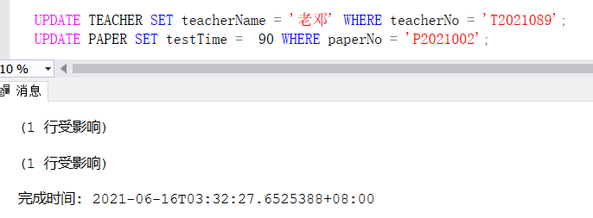

图40 修改教师和试卷信息

**7.数据的查询，查询功能及其实现（至少 6 个语句及结果，拷屏，放入报**

**告）**

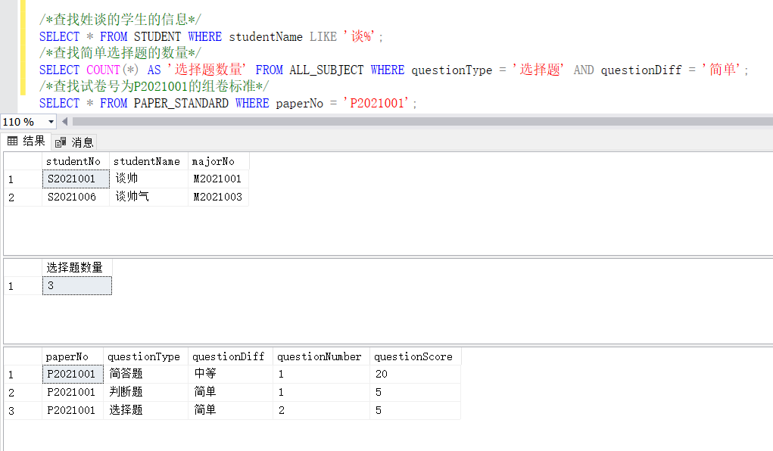

图41 查找谈姓学生信息、查找简单选择题数量、查询组卷标准

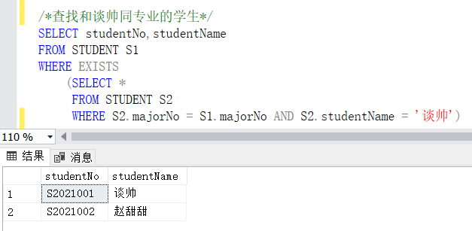

图42 查询和谈帅同学同专业的学生

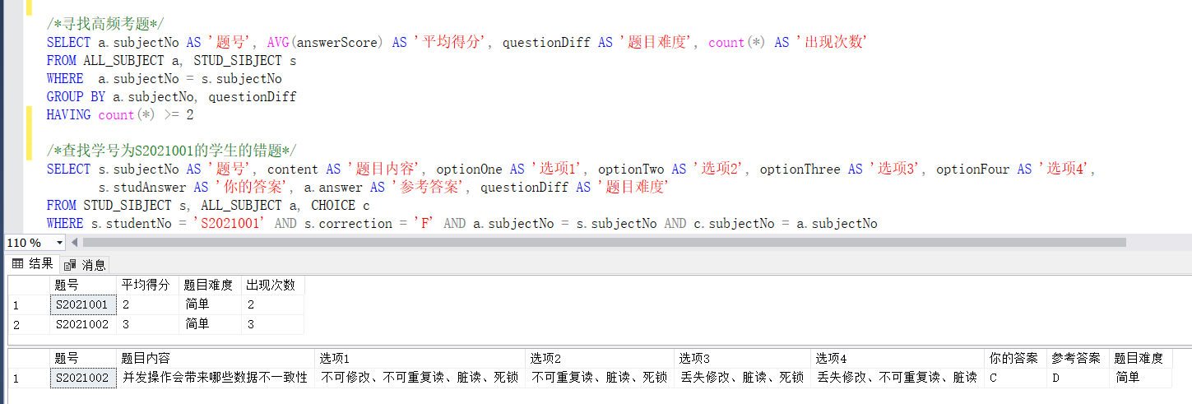

**图43 查询高频考题、查询学生错题（题库考试系统存在的重大意义和功能）**

**8.创建视图，使用视图（至少 2 个，语句及结果拷屏放入报告）**

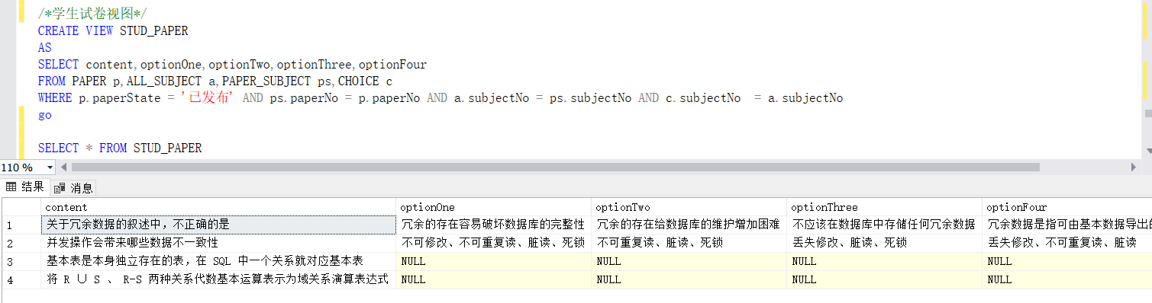

图44 学生试卷视图（不能看到答案）

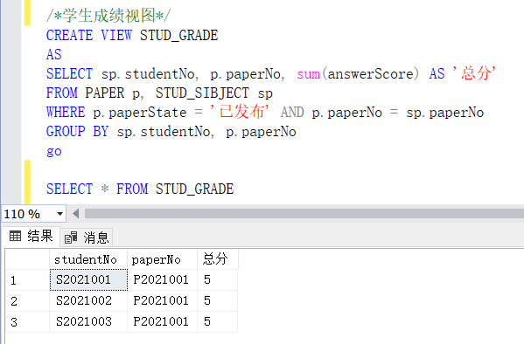

图45 学生成绩视图

**9.触发器建立及测试（1 个，语句及结果拷屏放入报告）**

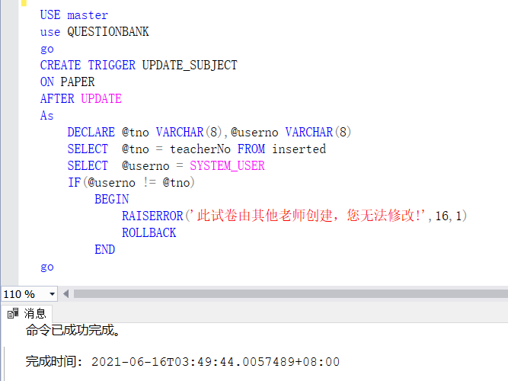

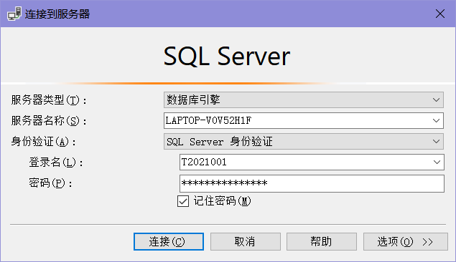

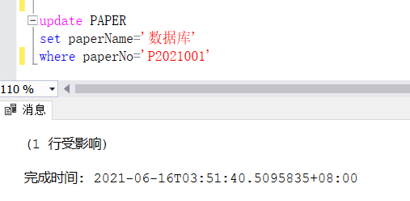

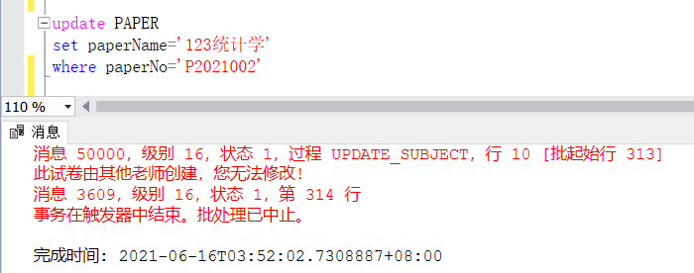

**图47 触发器（通过账号进行限制约束，每个老师只能修改自己创建的试卷不能修改其他教师创建的试卷）**

1. **分离和附加数据库，备份和还原数据库**

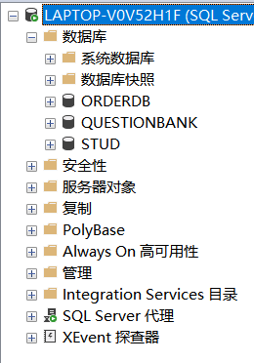

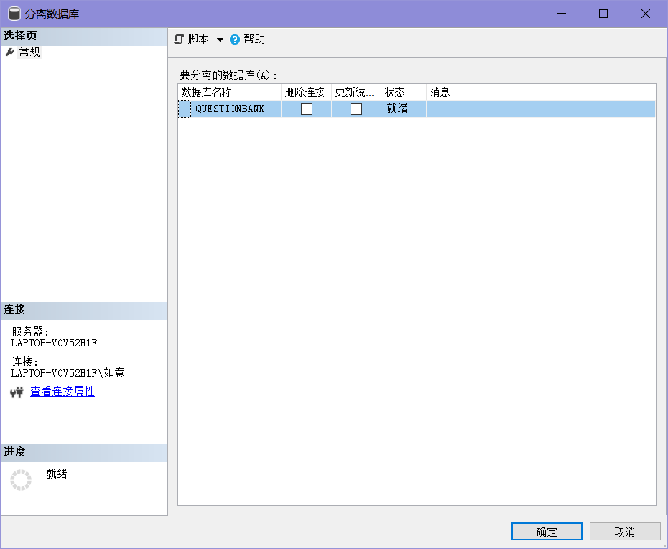

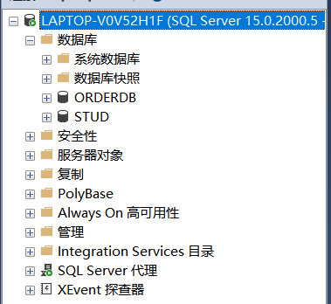

图48 分离数据库



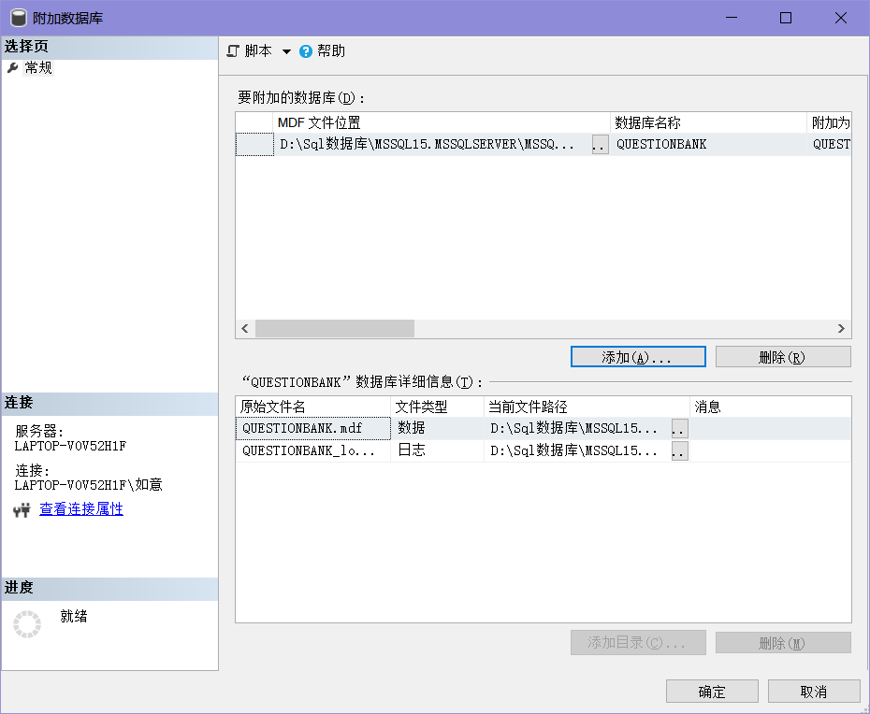



图49 附加数据库

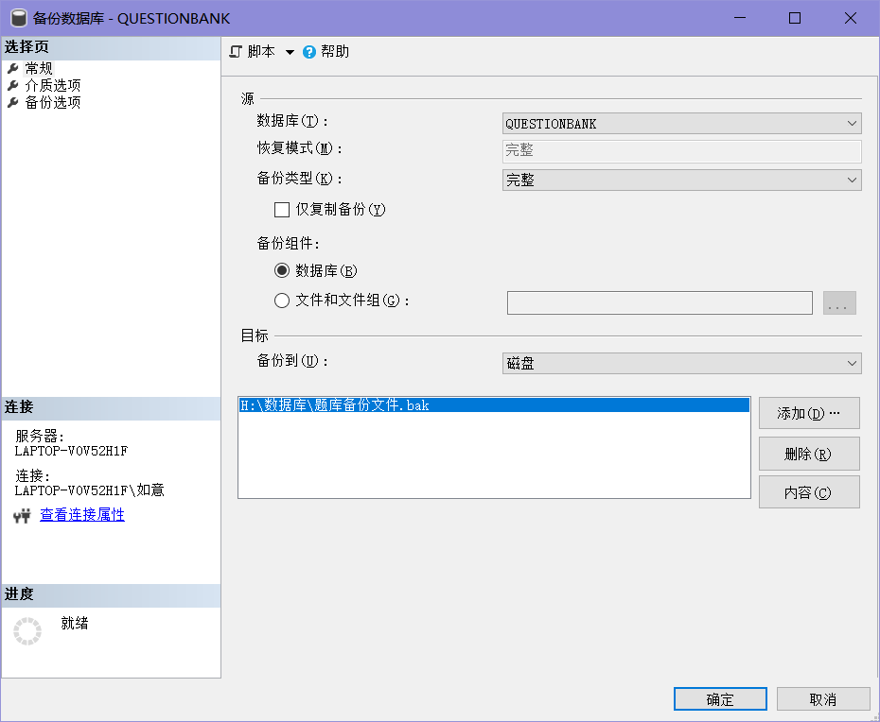

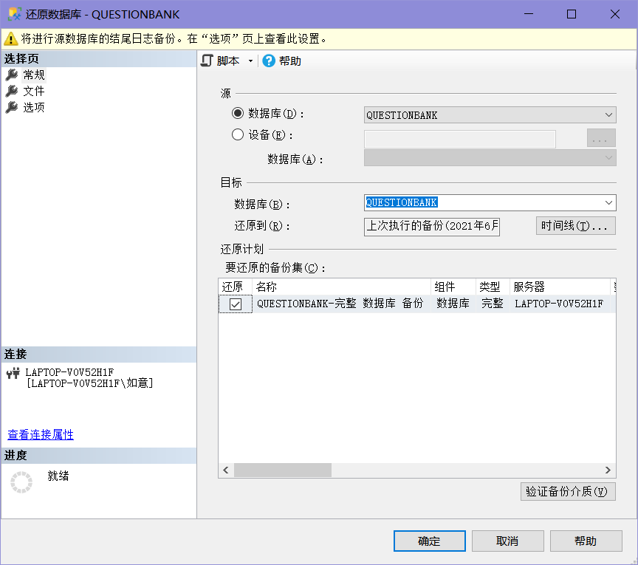

图50 备份和还原数据库

1. **总结及心得体会**

总的来说，科学管理肯定是算不上的，但作为学习性的实践，对我们小组数据库理论知识的掌握有着深远意义。

这里也更感谢蔡老师一直对咱们小组的建议和帮助，虽然也不是多完美漂亮的成果，却让我们对数据库的学习加以了非常大的肯定和成就感！

**报告评分：**